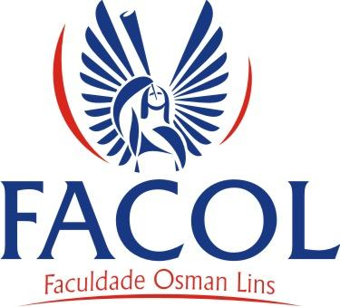

**FACULDADE ESCRITOR OSMAN DA COSTA LINS**

**CURSO BACHARELADO EM SISTEMAS DE INFORMAÇÃO**

Diagrama de Fluxo de Dados, Modelo conceitual e lógico,

DER (Diagrama Entidade Relacional), Diagrama de Classe.

5º Periodo 2015.2

**DOCUMENTO DE REQUISITOS**

**VERSÃO 1.0**

**PROJETO: Restaurante Deguster.**

EQUIPE: Djair Vieira

Rafaella Costa

Vitória de Santo Antão, 27/10/2015.

Diagrama de Fluxo de Dados.

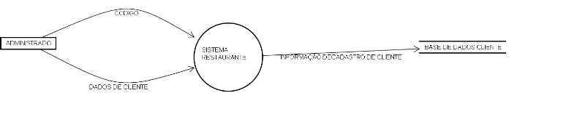

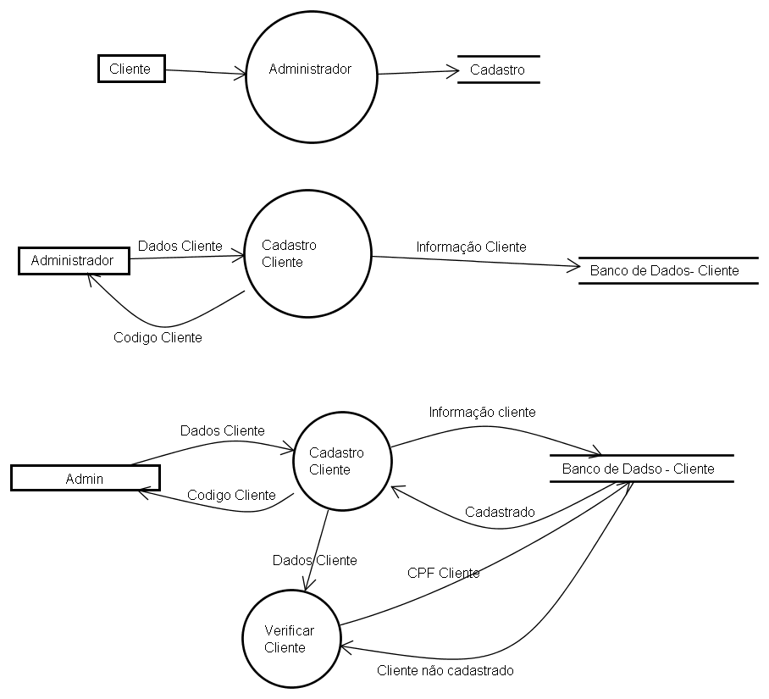

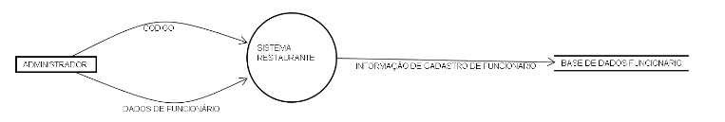

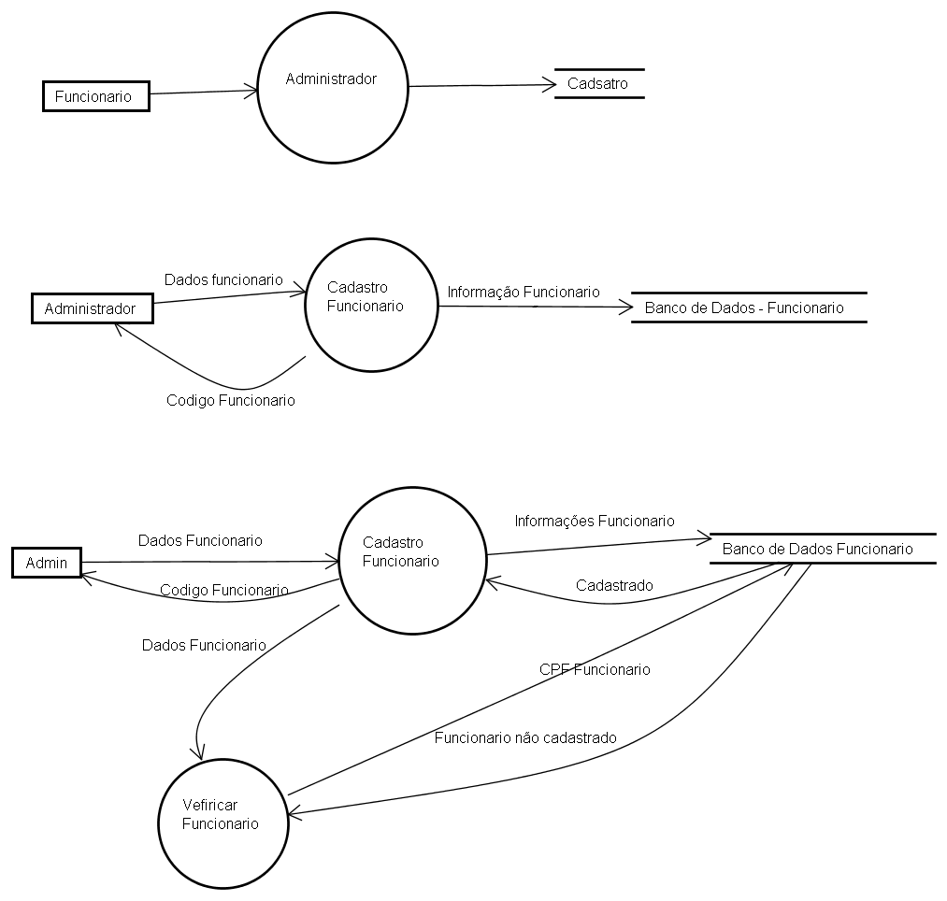

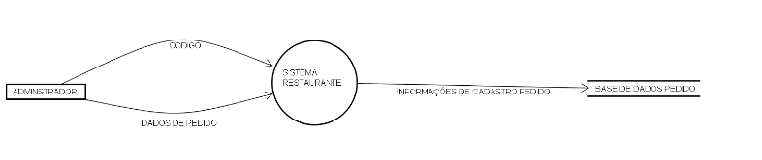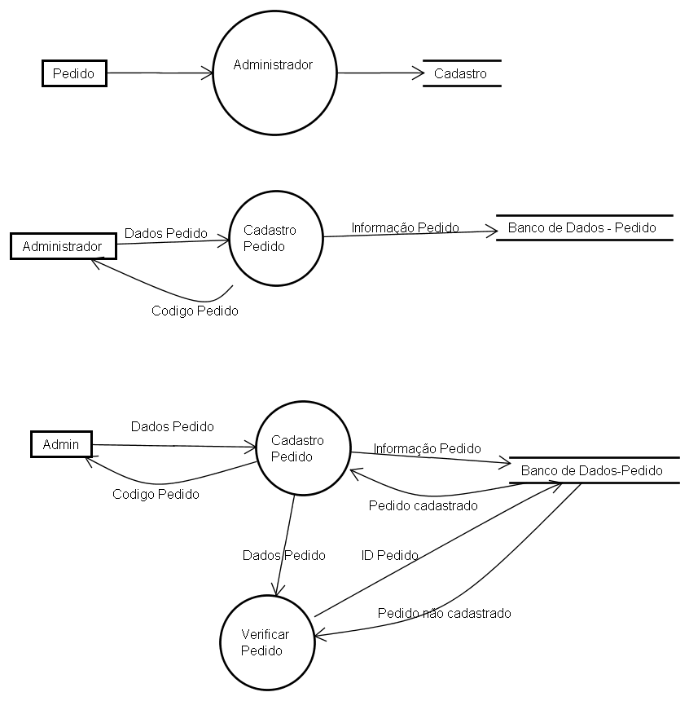

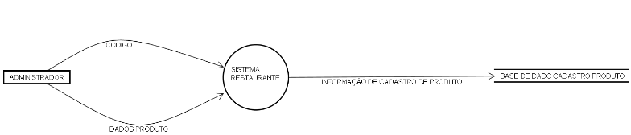

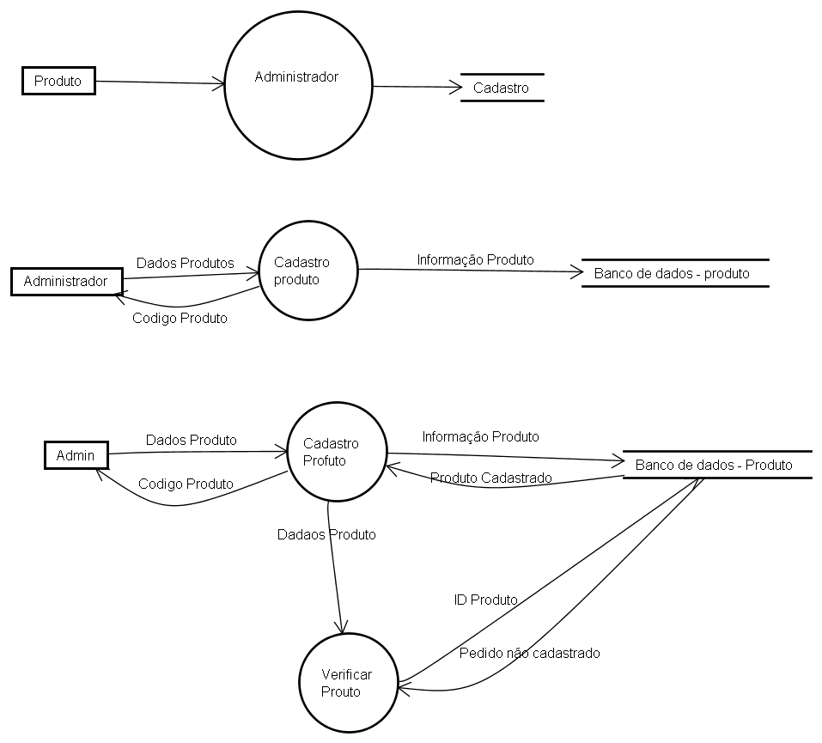

Modelo conceitual

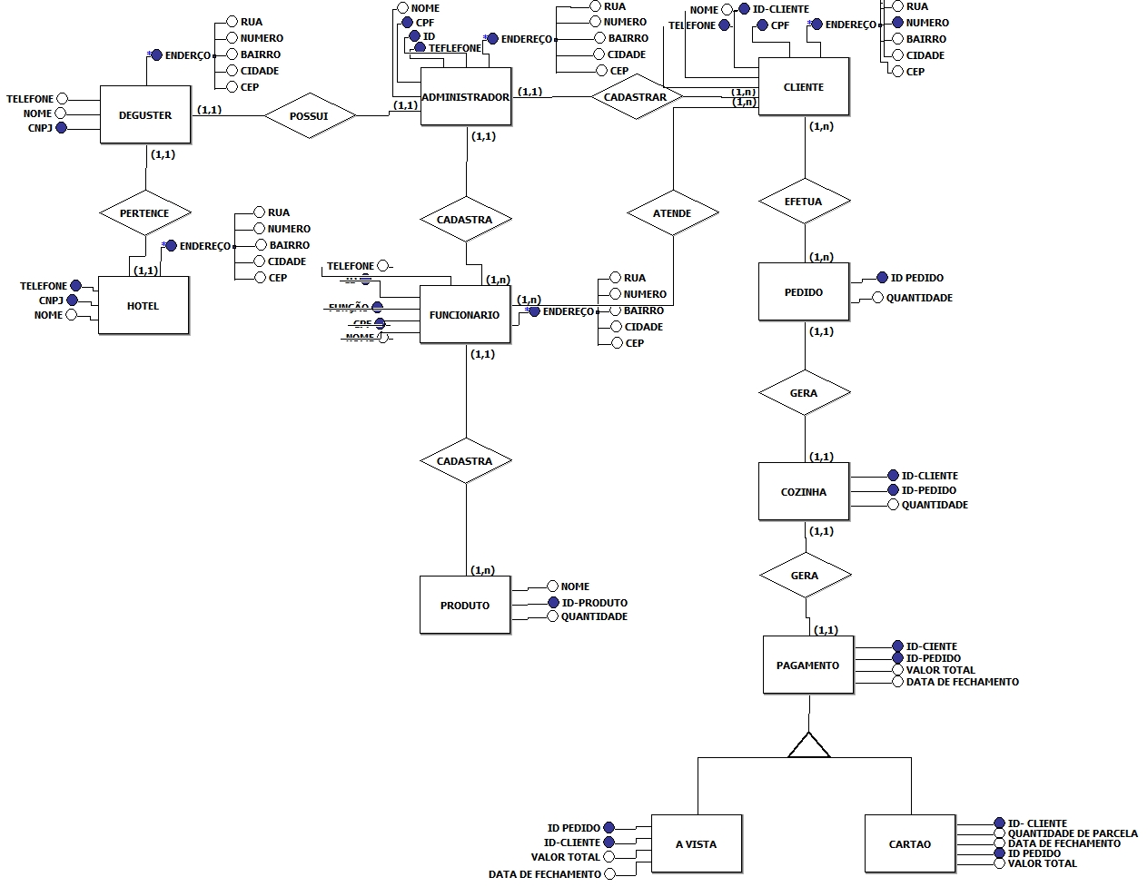

Modelo lógico.

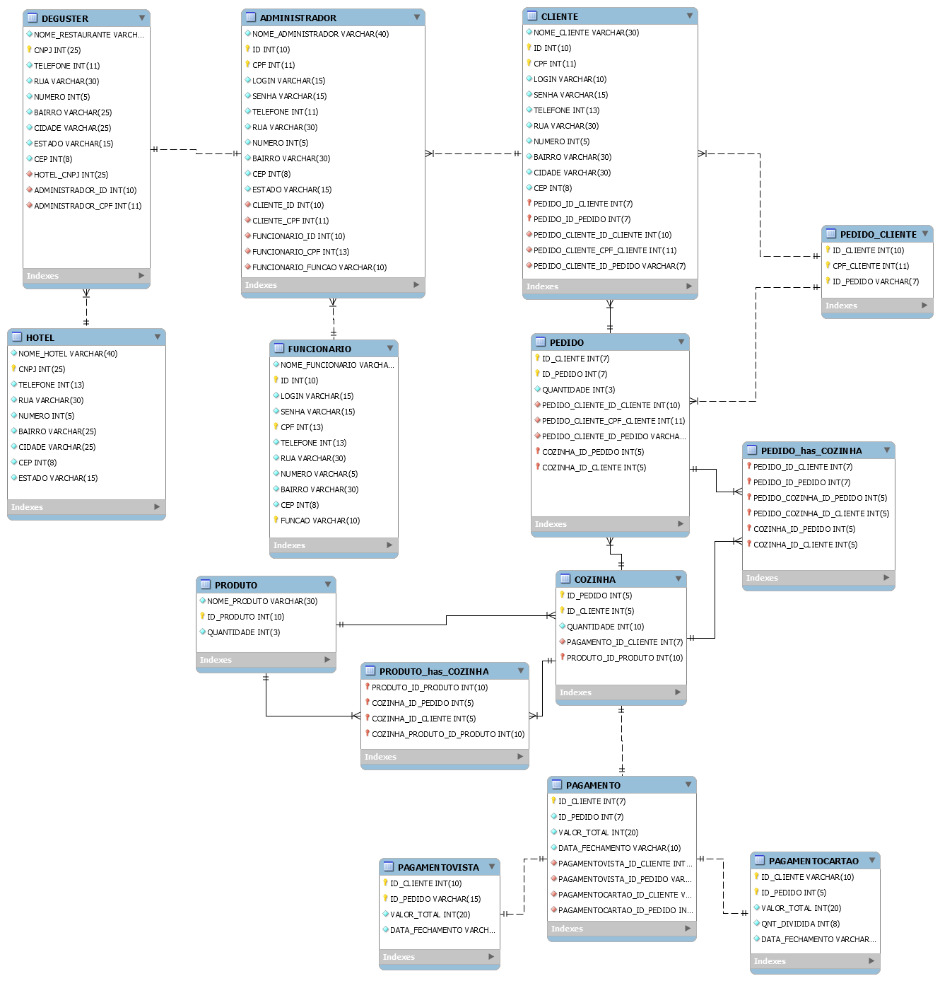

Diagrama de Classe.

